Консультация учителя – логопеда для родителей «Занятия, с помощью которых можно разговорить ребенка»
Важный вопрос для заботливых родителей — когда ребенок должен заговорить, требуется ли ему помощь в запуске речи. Основными помощниками для неговорящего ребенка будут родители. Поэтому я приведу полезные игры и упражнения и подскажу, как их лучше провести с учетом возраста и особенностей развития речи вашего малыша.
Развитие речевых навыков – основная задача развития ребенка и одна из самых трудных. В настоящее время количество детей с задержкой речевого развития растет. Очень важно своевременно их выявлять и как можно раньше начинать оказывать коррекционную помощь.
Речь — тонкий психологический процесс, который формируется в первые годы жизни. Процесс становления речи очень индивидуален и зависит от многих факторов: социальная среда, пол ребенка (принято считать, что мальчики начинают говорить гораздо позже девочек), психологический контакт с матерью, физиологическое развитие, функционирование головного мозга и т.д. Необходимо следить за формированием речи, провоцировать ребенка на произношение звуков и слогов, именно в процессе общения с взрослыми формируется потребность в речевом развитии.

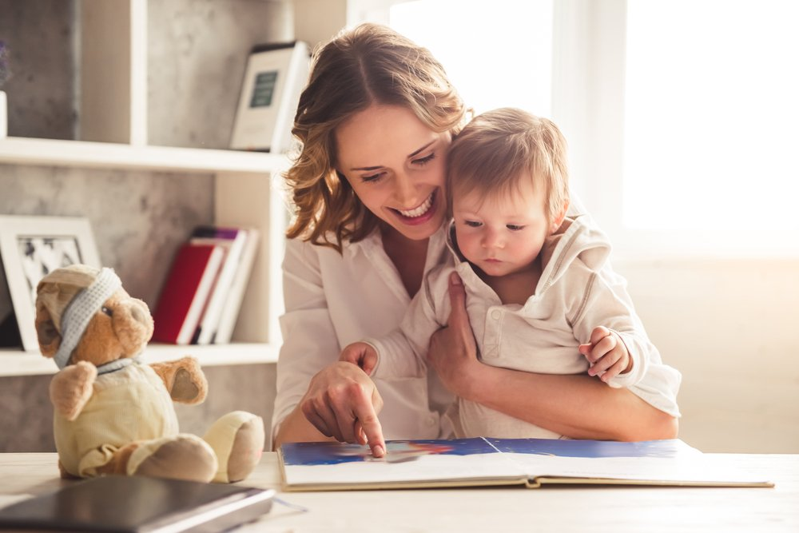
Развитие речи детей осуществляется на основе и в процессе ознакомления с окружающим. Освоение речи позволяет ему активно осваивать окружающий мир, знакомясь с новыми вещами, ребенок учится обобщать, анализировать. При разработке занятий предпочтение отдается интегрированным занятиям, включающим речь, музыку, движение.
У.В. Ульенков отмечает, что развитие речи ребенка связанно с постепенным овладением языком:
- развитие фонематического слуха и формирование навыков произнесения фонем родного языка
- овладение словарным запасом и правилами синтаксиса
- активное овладение лексическими и грамматическими закономерностями начинается у ребенка в 2-3 года и к 7 годам заканчивается
- овладение смысловой стороной речи.
В своих занятиях для развития речи детей младшего дошкольного возраста я использую игровую форму занятий, ввела музыкальные игры, слушанье музыкальных произведений, музыка сопровождает все действия и речь взрослого и детей.

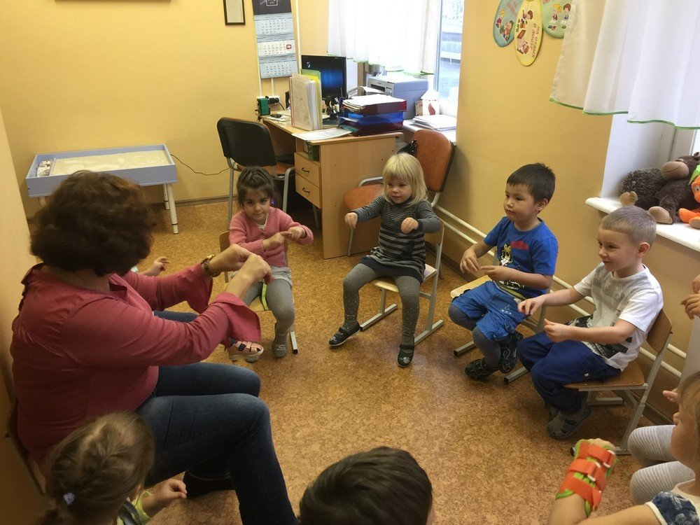

Дыхательные игровые упражнения, направленные на тренировку речевого выдоха
- Дуем на кусочки бумажной салфетки, ваты, через трубочку в воду — пускаем пузыри
- Задуваем свечки — конечно, под строгим контролем взрослых
- Делаем пособия на ниточках – бумажные бабочки, тучки, снежинки, и дуем на них
- Пускаем кораблики с бумажными парусами из пластиковых стаканчиков в миску с водой и дуем в паруса
- Показываем «ветерок» — дуем друг на друга
- Сдуваем с поверхности пёрышки, шарики для пинг-понга
- Дуем через трубочку в бутылку, накрытую крышкой с шариками пенопласта.
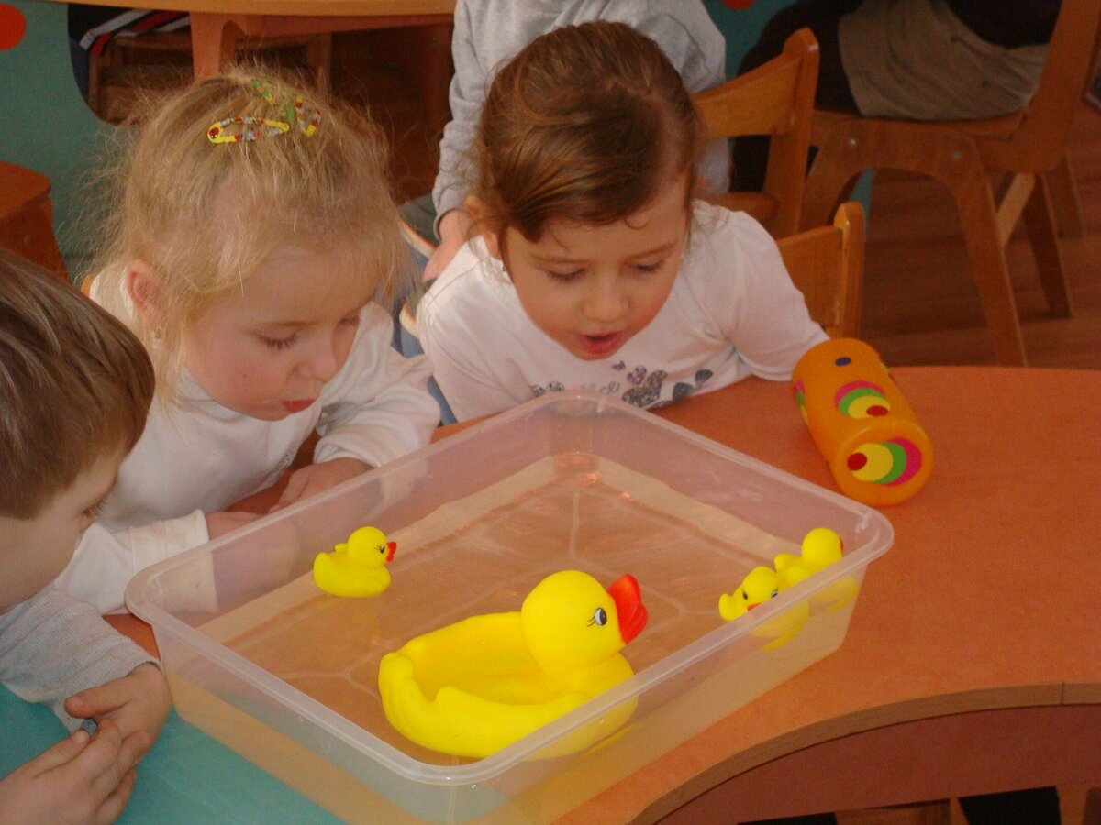

Артикуляционные упражнения для развития и укрепления речевого аппарата
- Игры с различными звуками: цокаем как лошадка, сопим как ёжик, чмокаем – целуемся
- Развиваем артикуляционные мышцы:
  - Надуваем пузырь щечками, лопаем ладошками
  - Показываем язычок – дразнимся/ язычок выглянул из ротика и спрятался обратно
  - Показываем зубы – «У кого есть зубки?!»
  - «Лакаем молоко» как кошка.
- Звукоподражание с повторами — полезно делать в разных темпах:
Как машина гудит? Би-би-би!
Как коровка мычит? Му-му-му!
Как барабанчик стучит? Та-та-та!
Как мама песенку поет? Ля-ля-ля!
Как курочка зерно клюет? Клю-клю-клю!
Как дудочка дудит? Ду-ду-ду!
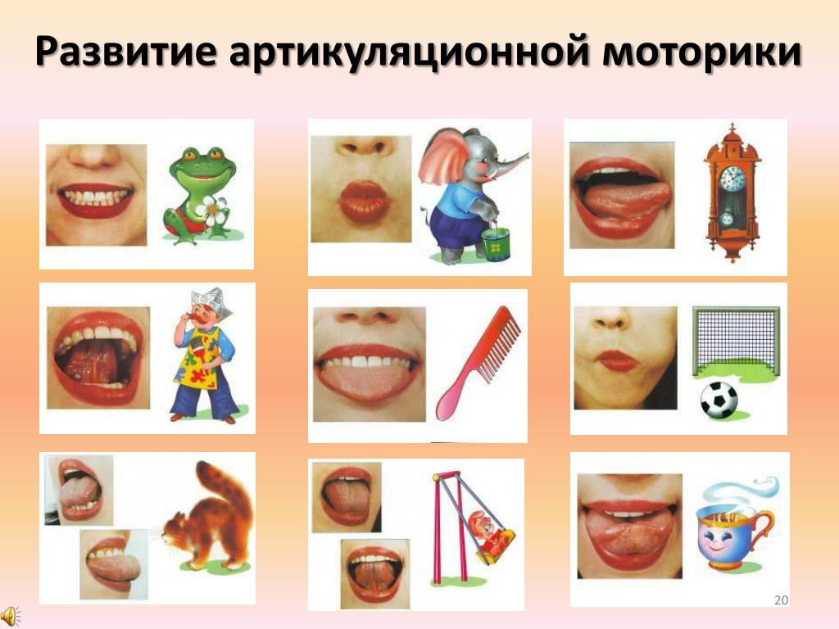

Музыкальные игры, стимулирующие запуск речи
Когда дети пропевают звуки, слоги и слова, им легче заговорить.
- Игры с использованием детских музыкальных инструментов, где звуки дублируются словом:
Тук-тук-тук! (Клавесы, ложки, барабан)
Ля-ля-ля! (Металлофон)
Динь-динь! (Колокольчик)
Как-кап-кап ! (Треугольник)
Бум-бум-бум! (Бубен)
2. Песенки - звукоподражания «У бабушки Натальи было 7 утят», «Гуси-гуси», «Есть у нас лошадка Игогошка», «Ква-ква, так говорит лягушка».
3. Песенные артикуляционные разминки Е.Железновой «А мы скажем вместе с мамой», «Ну-ка повторяйте», «У Жирафа пятнышки» и т. д.
4. Простукивание на бубне простых слов и имен.
5. Игры с последовательной передачей по кругу музыкальных инструментов «НА!» «ДАЙ!».
6. Танцы с простейшими словами, дублирующими движения:
- Топ-топ;
- Хлоп-хлоп;
- Прыг-прыг;
- Бип-бип (Нажимаем на носик)
- Туда-сюда (Повороты корпуса)
- Вверх-вниз (Ручки с бубенцами или султанчиками)
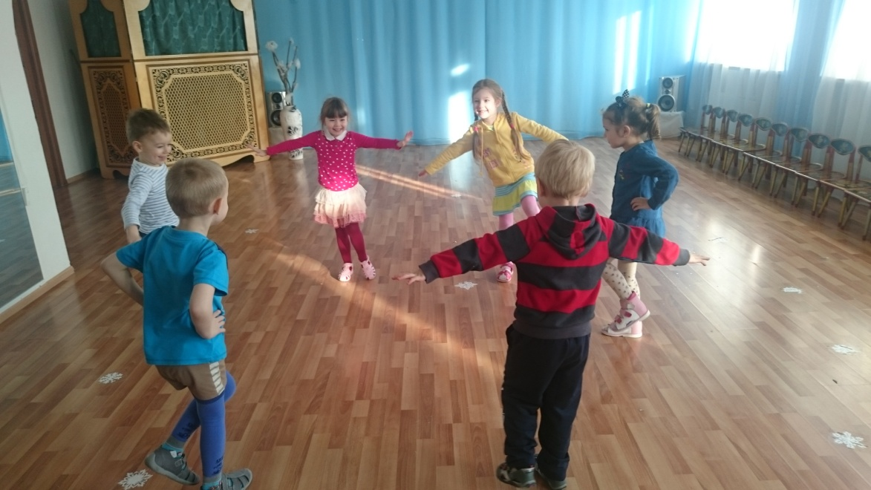

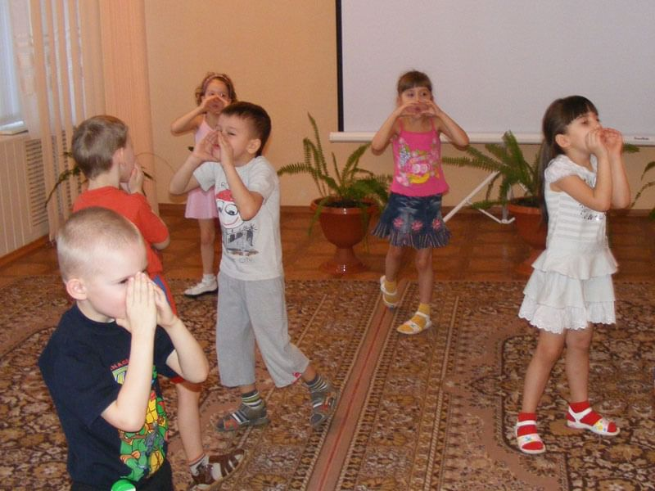

Эффективные игры с дидактическим материалом увеличивающие пассивный словарь
- Прятки игрушек под платочком
- ДАЙ! (По инструкции мамы ребенок дает игрушку заданного цвета, формы или размера)
- ПОКАЖИ! (Мама знакомит с новым понятием, показав его на картинке, затем ребенок по инструкции ищет продемонстрированный предмет у себя на раздаточных листах и показывает пальчиком или накрывает ладошкой)
- Сортировка по цвету, форме или размеру (Например, Мишке собираем красные шарики, а Зайчику желтые).
- Ищем в сенсорном тазике спрятанные фигурки (животных, игрушки, посуду, камушки разных цветов) — ребенок находит, взрослый называет.

Пальчиковый массаж и пальчиковые игры
Многие педагоги любят говорить: «Речь находится на кончиках пальцев!»
В семидесятых годах XX века физиолог Марионелла Максимовна Кольцова проводила исследование в детском доме. Она доказала, что в экспериментальной группе детей, с которыми проводились упражнения на развитие мелкой моторики, речевое развитие было значительно выше, чем у детей, с которыми не проводились такие занятия.
Это так, но лишь отчасти. Большинство современных неврологов и логопедов склоняются к мысли, что не сами упражнения явились определяющим фактором развития речи, а непосредственное общение педагога с детьми способствовало развитию речи у исследуемых детей.
К тому же речевые центры, которые находятся в непосредственной близи к моторным центрам в головном мозге, созревают к 3-4 годам. Поэтому стимулировать их, надеясь лишь на развитие мелкой моторики в раннем возрасте не стоит.
Однако развивать мышцы пальчиков с помощью мягкого массажа («Ладушки, «Сорока-ворона»), а также тренировать ловкость посредством простейших движений полезно и нужно.
У детей с речевыми нарушениями очень часто наблюдаются нарушения координации движений, мышечные зажимы, моторная неловкость. Упражнения под ритмичные стихи или пение, расслабление и наоборот движения с пальчиками, помогают подготовить ребенка к моторному планированию, тренируют мышечный тонус, помогают ребенку испытывать эмоциональный отклик в упражнениях.

Игры на развитие слухового восприятия
Неразвитое слуховое восприятие влияет на развитие речи. Ребенок не способен внимательно и сосредоточенно слушать и слышать и, соответственно, плохо воспроизводит звуки. Если ребенок хорошо различает неречевые звуки – фонематический слух (способность различать звуки речи) будет развиваться автоматически.
Игры на развитие слухового восприятия:
- Угадай, что звучит.
- Жмурки
- В какой руке звучало
- Быстро-медленно
- Громко-тихо
- Справа-слева (после 2 лет)
- Если звучит бубен прыгаем, если треугольник, хлопаем в ладоши (как пример)
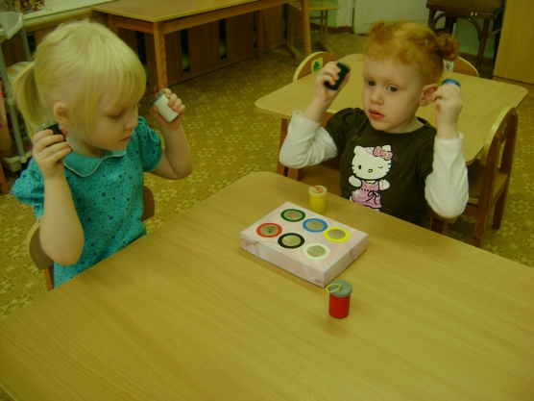

Вкусные игры
- Облизываем губки – варенье, мед
- Высовываем язычок – возьми ягодку, конфетку, и убираем в рот на язычке ягодку/конфетку
- Облизываем чупа-чупс или петушок на палочке – тянемся к нему язычком вверх, вниз, вправо, влево
- Макаем кончик язычка в сахар или декоративную сладкую обсыпку и пробуем по заданию донести на язычке до рта, внутренней стороны щечек, нёба
- Катаем внутри рта вишенку или круглое драже
- Тянем зубками мармеладных червячков, губками собираем червячка в ротик
- Проводим язычком различные дорожки на подносе с сахарной пудрой
- Вытаскиваем заранее воткнутые кусочки сладких палочек из яблока или апельсина.
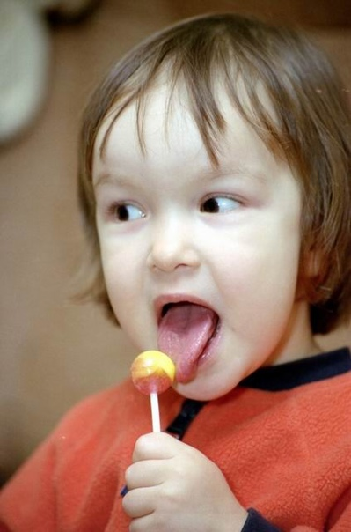

Тренировка «осознанного моторного планирования»
Моторное планирование — это способность представлять, организовывать и проводить последовательность непривычных действий.
У большинства детей с речевыми нарушениями есть дефицит моторного планирования.
Процесс звукопроизношения требует от ребёнка сложного моторного планирования. Ребенок должен осознанно контролировать движения артикуляционного аппарата до тех пор, пока произнесение тех или иных звуков не станет навыком.
Что необходимо для развития навыка моторного планирования?
- Регулярность занятий
- Новизна и проработка тех движений, которые еще не автоматизированы
- Выполнение по инструкции заданий.
Для эффективной тренировки моторного планирования необходимо в каждое развивающее занятие включать упражнения с непривычными моторными действиями, которые не автоматизированы у детей и выполняются по инструкции взрослого.
Например:
- Сортировка, но не пальчиками, как привычно, а пинцетами, или ложками или другими предметами, помогающими осуществить захват.
- Использование двух рук сразу.
- Использование НЕ ВЕДУЩЕЙ РУКИ для выполнения задания.
- Работа по инструкции взрослого (сначала красная бусина потом желтая бусина и т.д.).
- Двигательные упражнения по показу, а не заученные и выполненные много раз.
- Замена привычных движений на новые и изменение темпа и ритма.
- Любые задания с использованием новых инструментов, материалов, задач.

Следуйте этим советам, чаще обнимайте и целуйте ребёнка, и Ваш малыш обязательно хорошо заговорит!

